新城街道辽河社区

工 作 简 报

新城街道辽河社区 2023年1月10日

消防检查消隐患 平平安安过新年

春节将至，为切实做好节前消防安全工作，坚决遏制火灾事故的发生，确保辖区居民度过一个平安祥和的春节，2023年1月10日新城街道辽河社区联合开发区消防及阿利坦物业进入辖区内开展年末消防安全检查工作，共排查20余户。

检查过程中，工作人员主要对小区楼道内杂物进行清理整治、停车场电动车摆放问题及充电桩是否存在隐患进行检查，并对楼道安全出口是否通畅、灭火器材是否过期、供电线路是否老化进行详细规范检查，以及对通道是否存放易燃易爆物品进行排查，并告知居民年终将至一定要做好用火用电防范火灾发生，对发现的问题及时说明。

通过此次检查，进一步提高了辖区内居民的消防安全意识，居民也表示理解并会做好消防安全工作，确保辖区居民度过一个平安祥和的春节。

编辑：杜恒

审核：刘美玲

影像资料：

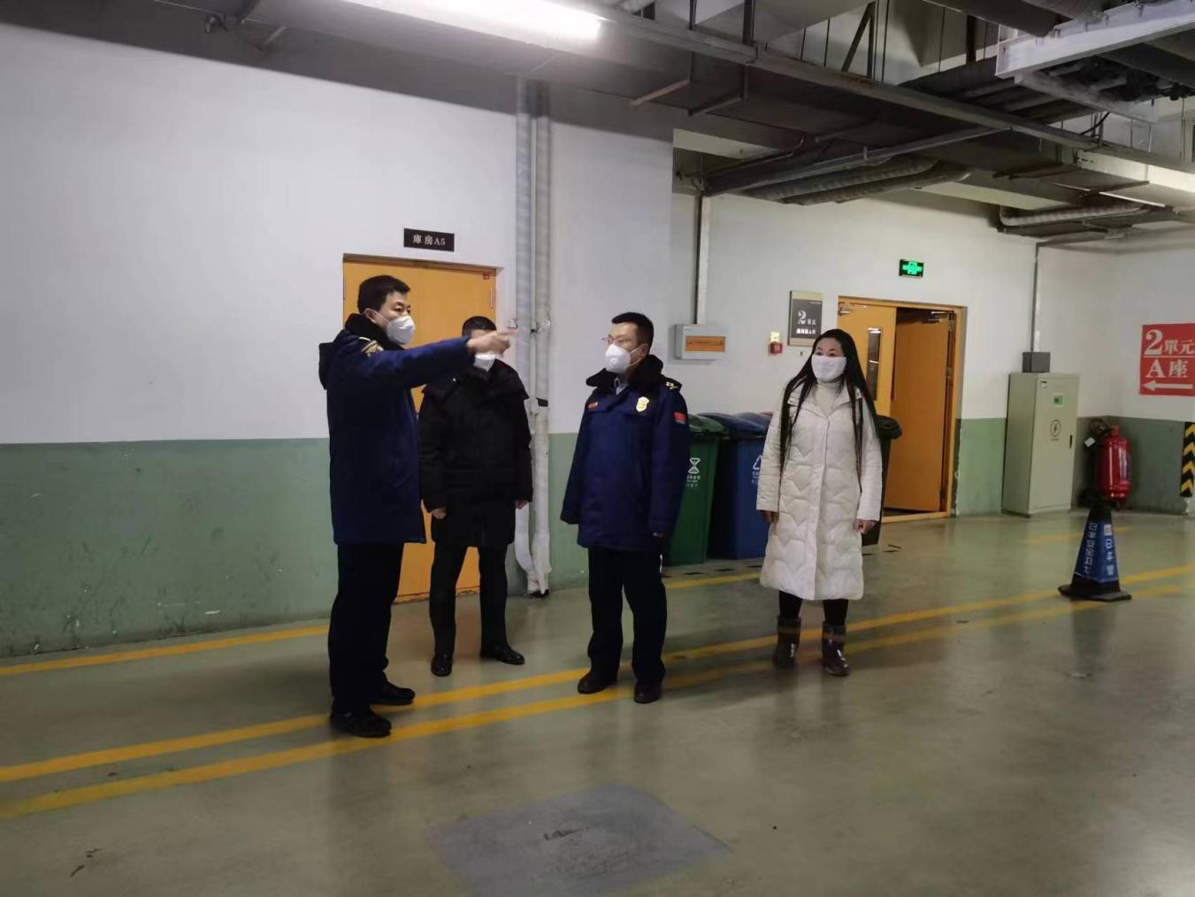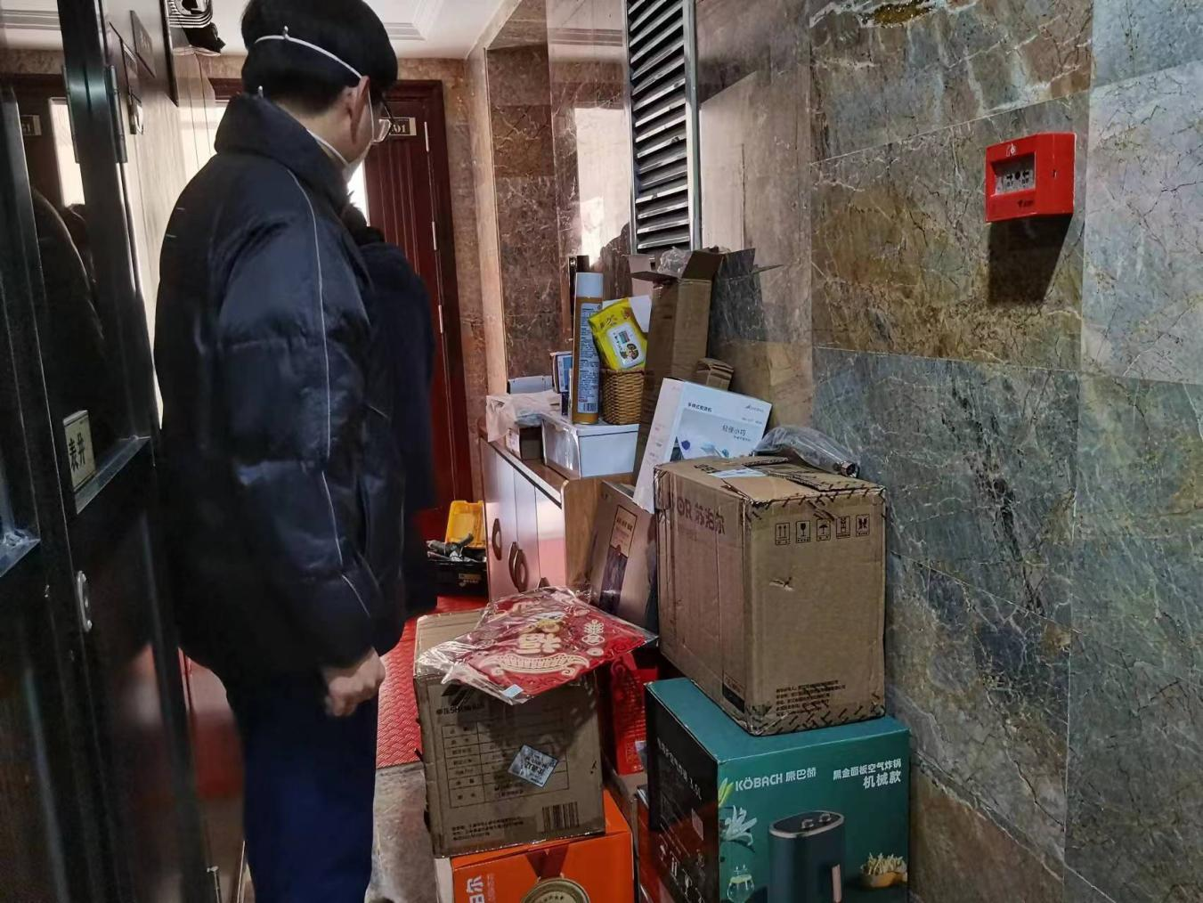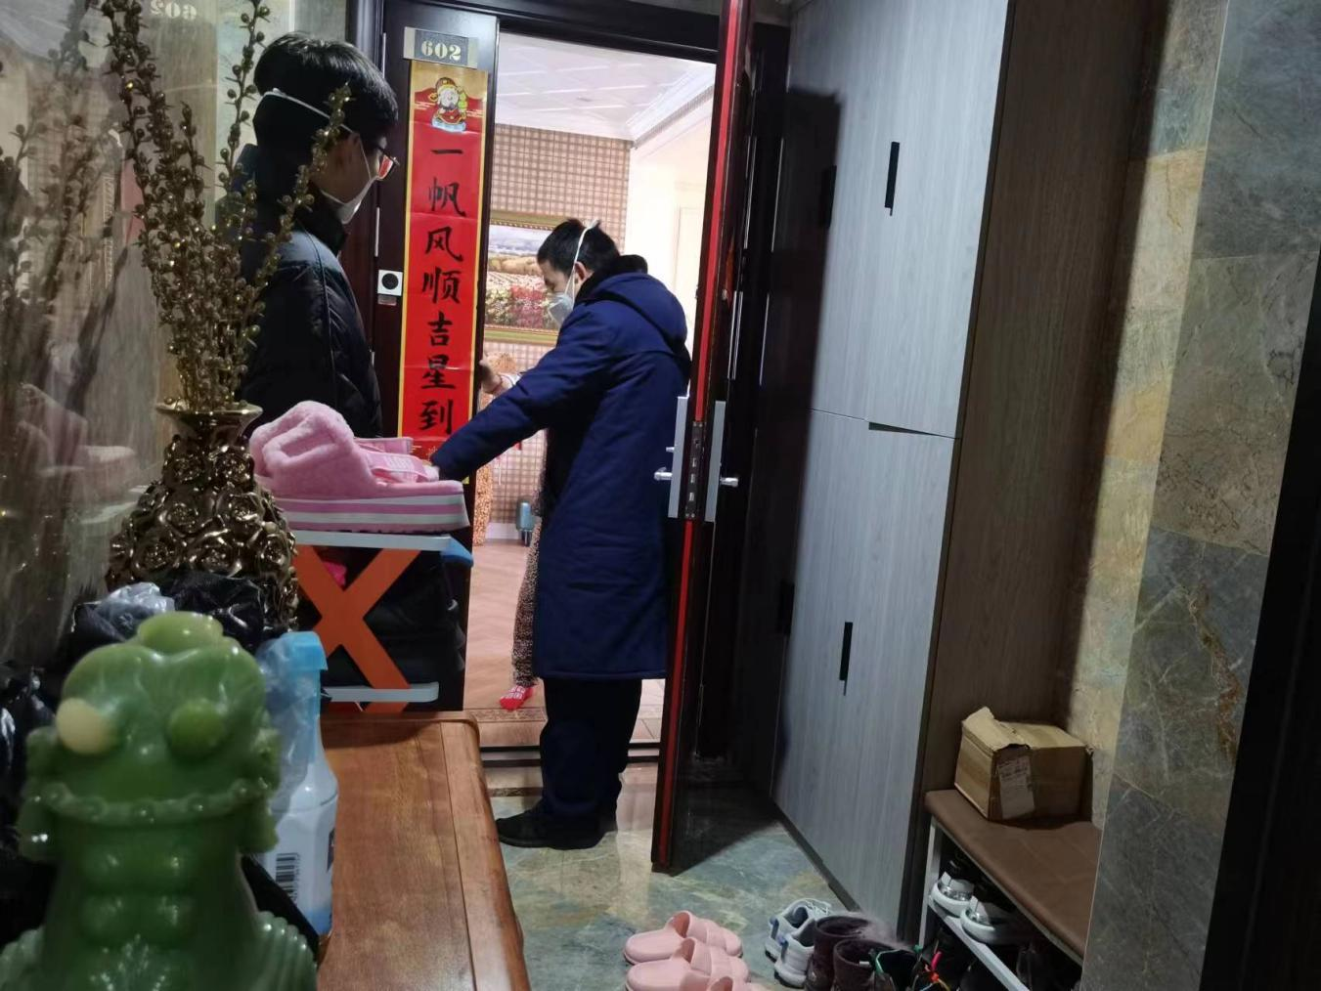

报：新城街道辽河社区